Proyecto Cupi2 | ISIS-1204 Algorítmica y Programación  Descripción
Ejercicio:
Autor:
Fecha:

Enunciado

Se quiere construir una aplicación para una prisión. La prisión esta dividida en cinco (5) sectores, así:
- Sector A: Corresponde al patio de máxima seguridad.
- Sector B: Corresponde al patio de mediana seguridad.
- Sector C: Corresponde al patio de mínima seguridad.
- Sector D: Corresponde al patio donde se ubican los prisioneros temporalmente, mientras son ubicados en alguno de los otros cuatro sectores.
- Sector E: Corresponde al patio para los prisioneros problemáticos, los cuales en cualquier otro patio corren el riesgo de morir debido a su gran cantidad de enemigos.
Sobre cada prisionero se conoce su nombre, apellido, un número de identificación, el crimen que cometió, la duración de la sentencia (en meses), el grupo criminal al que pertenecía.
Los grupos criminales deben ser: FARC, Paramilitares, Cartel de Medellín, Independientes o Ninguno.
Se espera que con esta aplicación se pueda:
- Ingresar un nuevo prisionero dado su nombre, apellido, número de prisionero, crimen, tiempo de sentencia (en meses), el grupo criminal al que pertenece y el sector en el cual va ser situado.
- Dar salida a un prisionero dado su número de prisionero.
- Buscar un prisionero dado su número de identificación.
- Trasladar un prisionero de un sector a otro.

Interfaz
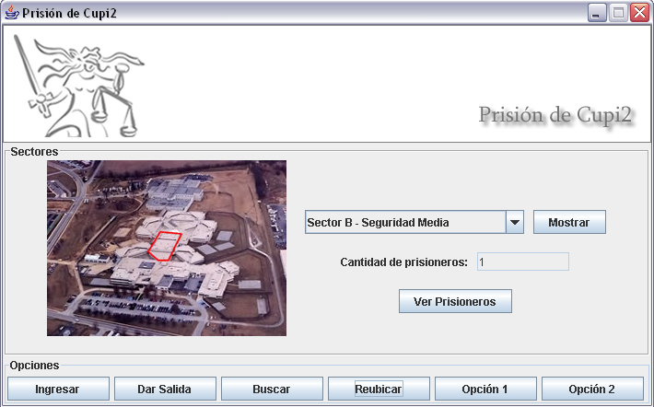
Ventana Principal de la aplicación
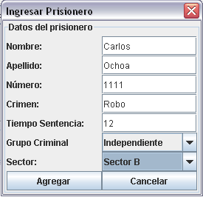  Diálogo para ingresar la información de un prisionero | 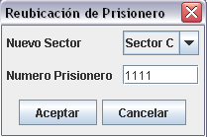  Diálogo para reubicar un prisionero
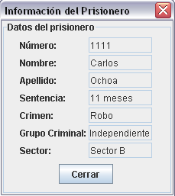
Diálogo para mostrar la información de un prisionero
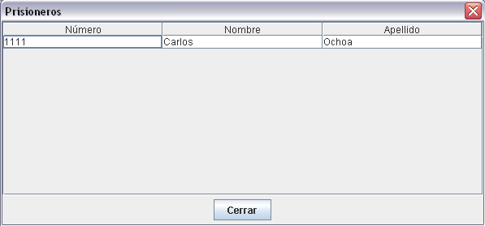
Diálogo para ver los prisioneros de un sector

